箴言二十三章1~22節
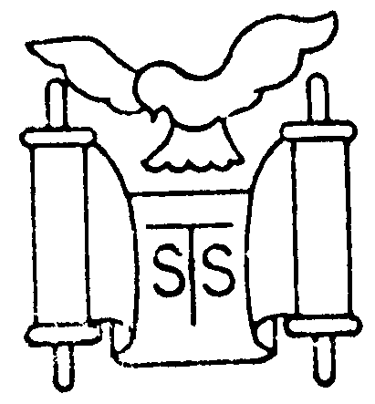
第一版
撒母耳訓練學校 2015.11
SAMUEL TRAINING SCHOOL 代禱月訊 256
台北市士林區111福國路96號三樓 電話：(02)2835-6570
P.O.BOX 73-227, TAIPEI, TAIWAN 111, R.O.C. 傳真：(02)2831-8087
中文Email: slzion@ms41.hinet.net 英文Email: lizong@ms10.hinet.net
發行所：撒母耳訓練學校代禱月訊雜誌社 發行人：曹力中
郵政劃撥：15166961（戶名：士林錫安堂） 外幣抬頭：Daniel Tsao
印刷：台北市師大路170號3樓之3 永望文化事業有限公司
行政院新聞局局版台誌第8636號
台灣郵政北台字第3830號執照登記為雜誌交寄
台北郵局許可證
台北字第2103號

遷移時請更正於標籤上寄回
PEITOW TAIWAN
R.O.C.
POSTAGE PAID
LICENCED NO.N 2103
雜 誌

《箴言賞讀53》
劉秀慧牧師
印刷品
Printed Matter

1. 你若與官長坐席，要留意在你面前的是誰？
2. 你若是貪食的，就當拿刀放在喉嚨上。
3. 不可貪戀他的美食，因為是哄人的食物。
與官長、老闆、在上位的統治者ruler坐席，不要隨便，你若很愛吃，「當拿刀放在喉嚨上」意思是要約束自己，不要在官長面前表現得很貪吃。聰明人會認清時勢、明察秋毫，一直留意官長的問話和動作，留意自己的吃相，舉止給官長留下什麼印象；不要在那裡只顧吃喝，大吃大喝。有時官長居心不良，請吃飯別有用心，其實是鴻門宴，你不去又不行，你若去，不可貪戀他的美食，因為是哄人的食物，他想藉一頓美食轄制你，達到他私己的目的。
4. 不要勞碌求富，休仗自己的聰明。
5. 你豈要定睛在虛無的錢財上麼？因錢財必長翅膀，如鷹向天飛去。
新譯本聖經譯作：「不要勞碌求富，你要明智地放下這企圖，你的眼睛注視在錢財上，錢財卻不見了，因為錢財必長起翅膀，如鷹飛往天上。」
《太六19～21》說：「不要為自己積儹財寶在地上；地上有蟲子咬，能銹壞，也有賊挖窟窿來偷。只要積儹財寶在天上；天上沒有蟲子咬，不能銹壞，也沒有賊挖窟窿來偷。因為你的財寶在那裡，你的心也在那裡。」不要定睛在虛無的錢財上，要定睛在主身上，藉著渴慕主、追求主的同在，得著天上的財寶；藉著順服遵守主的命令，保持主的同在，持守天上的財寶。
6. 不要喫惡眼人的飯，也不要貪他的美味；
7. 因為他心怎樣思量，他為人就是怎樣。他雖對你說：請喫，請喝，他的心卻與你相背。
8. 你所喫的那點食物，必吐出來；你所說的甘美言語，也必落空。
新譯本聖經譯作：「不可吃吝嗇人的飯，也不可貪戀他的美食，因為他心裡怎樣計算，他的為人就是怎樣，他雖然對你說：『請吃、請喝』，他的心裡卻沒有你，你所吃的那一點食物，必要吐出來，你道謝的
第二版
美言，也都白費了。」
惡眼人請吃飯是有私己的目的，心懷不軌，心與你相背，雖然外表很客氣地招呼你請吃請喝，卻不是出於愛與好客的動機。神看人不是看外表，神衡量人的心，外表上很好客，請人吃飯，但神看見這個惡眼人心術不正，至終吃虧的是他自己。
「因為他心怎樣思量，他為人就是怎樣。」簡單地說，你這個人就是你心思的產物，你的思想影響你的態度。你的心思像一把雕刻刀，將你塑造成你思想的形狀。
杜克大學醫學院貝爾福特博士，經過廿七年的醫學研究，在研究報告中指出，一個人如果很憂慮、很悲觀，他的身體健康遠不如一個有積極進取態度的人。一個常常對自己及他人有負面思想的人，得心臟病的機率比正面思想的人高百分之七十，而且早死率高百分之六十。
我們在同一時間只能專注於幾件事上，一旦被某個問題佔據心思，就會專注於自己無法解決的問題，這樣一來，神就沒有加入的餘地了。唯有重新將注意力放在神的豐富上，我們才會重獲理性思考的能力，培養出正面的態度、信心的態度。
如果神的兒女們面對困境時懂得轉向神、投靠神，就不致灰心、氣餒。只要仰望神，不看困境與敵人，必能勝過一切危難。他們的心思念神，使他們異於其他處困境不知如何自拔的人。不論事情看來多麼沒希望，他們知道神掌管一切，因而能振作起來超越困難。如果一個人趨向負面的態度，他可能會沈溺於菸、酒、好食，以及其他危險的行為中，愈陷愈深。
讓我們思想那真實的、可敬的、公義的、清潔的、可愛的、有美名的事，會使我們更有主的樣式。
9. 你不要說話給愚昧人聽，因他必藐視你智慧的言語。
愚昧人藐視智慧的言語，不受教，所以不要浪費時間說話給愚昧人聽。求神將真實渴慕、心靈有需要的人帶到我們面前來，也求主賜我們智慧的言語幫助他。
10. 不可挪移古時的地界，也不可侵入孤兒的田地。
11. 因他們的救贖主，大有能力，他必向你為他們辨屈。
全能神提醒人不要貪戀別人的土地，更不要搶奪孤兒的田地，因為救贖主大有能力，祂是看顧孤兒寡婦的神，會為他們辨屈。「敬虔加上知足的心便是大利了。」《提前六6》
12. 你要留心領受訓誨，側耳聽從知識的言語。
這節經文勸人要有受教的心，留心領受訓誨，注意聽而且順從知識的言語；如果人聽道而不行道，就是自己欺哄自己。所以我們不但要側耳聽、留心聽神的道，而且要留心去行正道。
13. 不可不管教孩童，你用杖打他，他必不至於死。
14. 你要用杖打他，就可以救他的靈魂免下陰間。
管教孩童是父母的責任，有時孩子頑梗悖逆，一再警告他就是不聽，只好最後通牒：「你再這樣我就要打了」，如果他真的再反抗，你就照自己所說的話用杖打他，目的是要救他脫離頑梗悖逆的靈魂，可以歸向神免下陰間。不要因自己情緒不好而打人，要求神賜智慧，讓我們知道哪些一犯再犯的罪要打，打之前要心平氣和地說明原因，藉著杖打潔淨孩子的靈魂，打完之後與他一同做認罪禱告，向神、向人說對不起，然後擁抱孩子，向孩子表明你仍然愛他、接納他。
有的父母太溺愛孩子，捨不得打，所以《箴廿三13》說：「你用杖打他，他必不至於死。」只要讓他有疼痛的感覺就夠了，不要亂打人。有的父母脾氣不好，一生氣就失去理智，沒有向孩子說明犯了什麼錯，一巴掌就打過去，孩子只知父母很兇，卻不知道自己錯在哪裡，這種打法沒什麼教育意義，也不會救他的靈魂免下陰間。
在美國有位姐妹說，她丈夫覺得自己好久沒有花時間在孩子們身上了。有一天，他特地提早下班，還買了一個西瓜帶回家，孩子們一見到爸爸，都高興地圍著他、跟著他，看著爸爸切西瓜。
等到快切完時，孩子們都在尋找自己要的那一塊。六歲的兒子個兒比較高，手也長，就在桌上東挑西選。正當他伸手要拿最大的一塊西瓜時，丈夫即刻
（下接第四版）
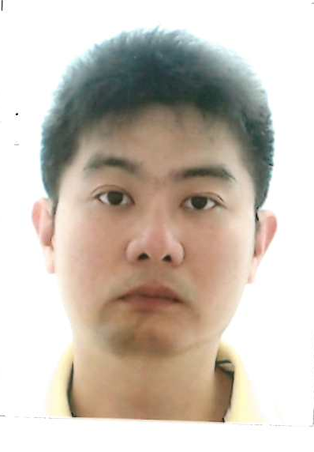
第三版
《第104學年度新生簡介》
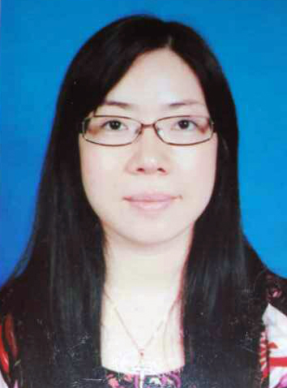
黃再興
台南錫安堂

有一首歌是這樣說的：「當我正為事務忙碌，主對我說：來跟從我。疲乏之中我仍躊躇，祂又呼召不肯放過。」
當我將這個消息對家人說時，謝謝家人的體諒與支持，使我能先將工作暫停，全心來讀神學院，也感謝牧者的推薦與成全，讓我到撒母耳神學院進修及能跟在曹牧師身邊學習。
願像那等候主的馬利亞一樣，看似獻上自己的香膏，卻是能更認識主、經歷主、愛主。
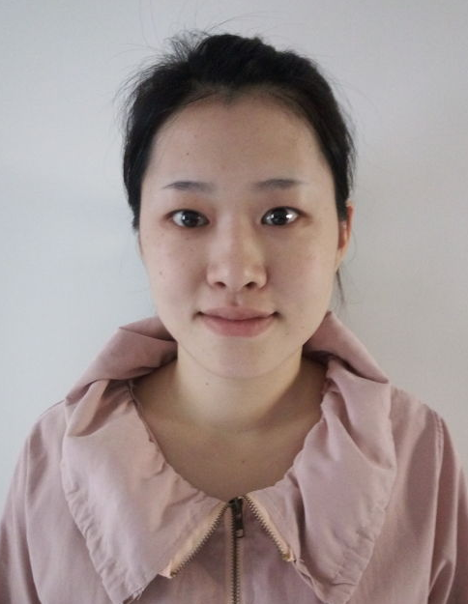

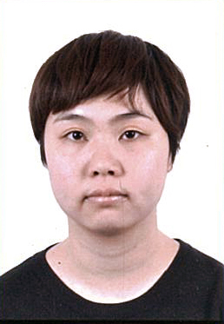
翟舜君
蘇州愛主團契

這是一個偉大的神蹟！「萬軍之耶和華說：不是倚靠勢力，不是倚靠才能，乃是倚靠我的靈方能成事。」（亞4:6）
感謝主耶穌，何等闊長高深的愛，揀選了我這渺小卑微的不可計數的眾微沙中的一顆。能入學撒母耳訓練學校受裝備，是主賜下難以言表的福分。神的藍圖如此廣遠，從上個世紀初對羅炳森師母、吳老牧師、榮教士、貝教士等屬靈長輩的呼召，歷經前輩門徒順服謙卑、慇勤做工，超越時間和空間的侷限，作工的果效拯救了一批又一批靈魂。今天，我無比激動，神偉大的呼召臨到了這卑微不配的我。感謝主，我期許自己努力在學校受裝備，成為謙卑聖潔可用的器皿，接好前輩們的棒，讓神使用我可以拯救許多人的靈魂。

宋麗君
蘇州愛主團契

感謝神，將我這渺小卑微的罪人帶入撒母耳神學院！很興奮可以在這裡接受從神來的裝備，這是何等大的恩典！雖暫時不能在<錫安堂現場>與曹牧師與各位老師及學員一起。但我相信神必會為我開路！也相信神必會帶領我及其他學員一起經歷神的恩典，做神榮耀的器皿，為主而活。

沈怡雯
廈門豐盛生命教會

感謝主使那愛的烈焰在我裏面點燃，感謝主將要在未來兩年甚至一生陶造我全新的生命。我更加珍惜主所賜的每一分鐘，每一個恩賜，每一項才能，每一次裝備的機會，全然擺上我的有限，全心為主燃盡我的生命。感謝讚美耶穌！

- 美德配備了勇氣，良善使人永不懼怕。（莎士比亞）Virtue is bold, and goodness never fearful.（William Shakespeare）
- 一切良善的根，都栽於欣羨良善的土壤中。（達賴喇嘛）The roots of all goodness lie in the soil of appreciation for goodness.（Dalai Lama）
- 良善原文意思包括了：美麗、可愛、雅緻、迷人、賞心悅目、慷慨施予、順風、甘甜、體面、高貴、榮譽。（新約學者威廉巴克萊）
第四版
（上接《箴言賞讀53》）
把刀放下，伸手就是一巴掌，打了他一記耳光，鮮血頓時從兒子鼻子裡流了出來，嚇得大家都沒有興趣再吃西瓜了。
本來是一個難得的下午，好不容易看見丈夫和孩子們在一起，多麼開心，結果卻變成這樣。當時這位姐妹真不知該怎麼辦才好，是罵丈夫？還是罵孩子？
「打」並不等於「管教」，「打」只不過是一種「懲罰」的方式，不是管教的全部，其目的是使正在犯錯的人，因為受到「疼痛」而停止再犯。對幼兒有時只需要告訴他：「不可以！」裝出一副兇兇的樣子就夠了，大一點的孩子要訓練他為自己所做的決定負責，例如：「如果不把功課做完，就不能看電視。」「不吃完正餐，就沒有冰淇淋吃。」就是以孩子自己不好的決定所帶來的後果懲罰自己。
也可以用取消特權的方式，比方孩子不遵守規章、胡鬧、打架，或者被限定時間改正錯誤，但時間到了又未改正行為，可以立即取消其外出、打球、打電腦的權利，或是讓他孤立、靜坐。
管教是父母的責任，父母要用各種方法包括親身榜樣，使孩子成為有智慧、愛神、敬神的人，要照著主的教訓和警戒，在生活中實行出來。
管教是疼愛兒女的表現，父母要按著神的心意及每個孩子的特質來訓練他們，使他們走當行的道，結出平安的果子，也使他們將來不至於因著自己偏差的性格給自己帶來痛苦。
適當地使用「管教的杖」，它可以成為糾正及引導的工具《參詩廿三篇》。但不論用什麼方式，是言教或是體罰，都不可使孩子喪了志氣，乃是要使孩子得著智慧，有正直的品格。
15. 我兒！你心若存智慧，我的心也甚歡喜。
16. 你的嘴若說正直話，我的心腸也必快樂。
我們專心追求耶穌，一切智慧知識都在祂裡面藏著，心中有耶穌就有智慧，神的心因智慧之子而甚歡喜，智慧之子也以神為樂。我們的嘴絕不說謊，乃要說話正直，會使神的心腸快樂，因為我們的神是正直的神。
17. 你心中不要嫉妒罪人，只要終日敬畏耶和華。
18. 因為至終必有善報，你的指望也不致斷絕。
不要嫉妒罪人，不要因罪人發達而憤憤不平，把他們交在神手中，只要終日敬畏耶和華，把耶和華擺在面前，從早到晚不住地禱告，活在神面前，遵行神旨意，至終必有善報，你的盼望也不致斷絕，因神成就你心中的願望。
19. 我兒！你當聽，當存智慧，好在正道上引導你的心。
新譯本聖經譯作：「我兒！你要聽，要有智慧，要引導你的心走在正路上。」讓神的話充滿我們的心思意念，就是儲存智慧。定意遵行神的正道，就會成為合神心意的人，而不致成為聽道專家。
20. 好飲酒的，好喫肉的，不要與他們來往。
21. 因為好酒貪食的，必致貧窮；好睡覺的，必穿破爛衣服。
不要跟貪食好酒的人作朋友，因好酒貪食的不務正業，必致貧窮，吃飽了就睡，睡飽了又吃，坐吃山空，沒錢買衣服，身上穿的是破爛的舊衣服。
22. 你要聽從生你的父親，你母親老了，也不可藐視他。
作子女的要在主裡聽從父母、敬重父母。父母年紀大，有時會失去記憶，話語重複，有的人連平常生活都無法自理，作子女的不要因此藐視父母，要盡力照顧他們。
《當我老了》
- 當我老了，不再是原來的我。請理解我，對我有一點耐心。當我把菜湯灑到自己的衣服上時，當我忘記怎樣繫鞋帶時，請想一想當初我是如何手把手地教你。
- 當我一遍又一遍地重複你早已聽膩的話語，請耐心地聽我說，不要打斷我。你小的時候，我不得不重複那個講過千百遍的故事，直到你進入夢鄉。
- 當我對新科技和新事物不知所措時，請不要嘲笑我。想一想當初我怎樣耐心地回答你的每一個「為什麼」。

